gis aplikacija

(Student definiše temu rada na osnovu izabranog materijala)

# OPIS ZADATKA

Opisati za koji problem – zadatak je namenjena GIS aplikacija. Ako je u pitanju rad tada treba opisati problem koji se rešava.

# OPIS GIS APLIKACIJE

Opisati GIS aplikaciju (kako je razvijena, sa kojim ciljem...). Opis ilustrovati slikom primene GIS-a za konkretan zadatak.

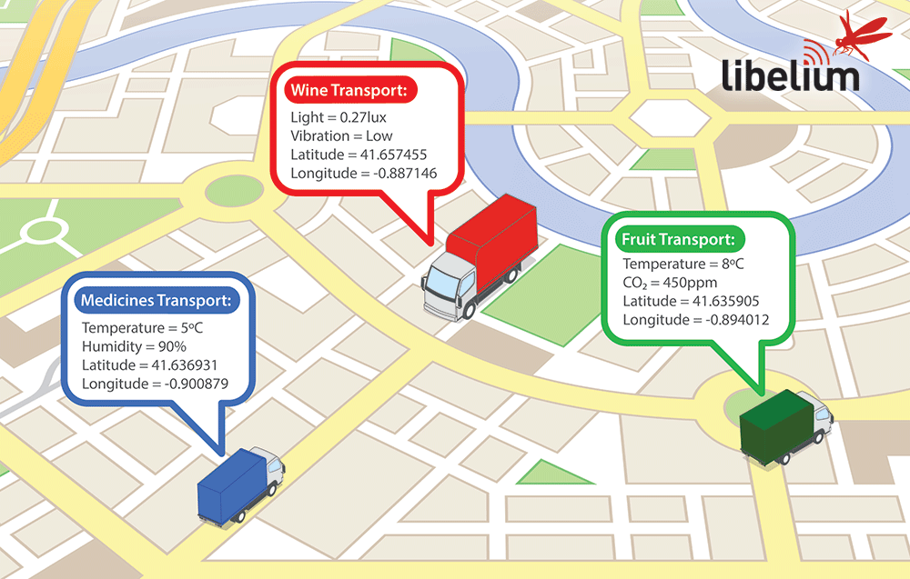

Slika 1. Naziv slike [1]

# GIS PLATFORMA

Navesti GIS platformu koja je korišćena za rešavanje zadatka. Na primer: ESRI-evi alati, MapInfo, ili bilo koji drugi proizvođač GIS softvera.

# EFEKTI PRIMENE GIS-a

Opisati prednosti primene GIS-a za rešavanje konkretnog zadatka.

# ZAKLJUČAK

Napisati zaključno mišljenje o GIS primeni u konkretnom zadatku.

LITERATURA

U spisak literature treba staviti referencu koja je korišćena u radu. U zavisnosti od vrste izvora (rad u časopisu, rad na konferenciji ili web adresa) naveden je način pisanja:

1. Autor (prezime, prvo slovo imena), Naziv rada, Naziv časopisa, vol. x, br. xx, str. xxx-xxx, mesec, godina. – za rad iz časopisa.
2. Autor (prezime, prvo slovo imena), Naziv rada, Zbornik radova konferencije, datum održavanja, grad, država, godina, str. xxx-xxx. – za rad sa naučnog i stručnog skupa.
3. www.sf.bg.ac.rs/logistika/... – za internet adrese navesti punu adresu internet stranice bez Hyperlink-a, i datum pristupanja sajtu – [Pristupano: 17.07.2018.]

Napomene:

* Za pisanje ovog materijala dovoljno je izabrati jednu referencu (naučni rad, GIS aplikacija, internet sajt, neka kompanija koja se bvi GIS-om, itd.).
* Maksimalni obim rada je 2 strane. Sadržaj rada je već definisan (1-5).
* **Nije dozvoljeno copy-paste**.
* Pri pisanju se treba pridržavati svih formata koji su definisani u ovom dokumentu.
* Word fajl imenovati na sledeći način: 2025-GILO-ImePrezime-brojindeksa.docx. Na primer: 2025-GILO-JovanJovanovic-LO230212.docx